

ประกาศเทศบาลตำบลหนองกระทุ่ม
เรื่อง การใช้แผนพัฒนาสามปี (พ.ศ. ๒๕๕๗-๒๕๕๙) เทศบาลตำบลหนองกระทุ่ม
********************************

อาศัยอำนาจ ตามระเบียบกระทรวงมหาดไทย ว่าด้วยการจัดทำแผนพัฒนาขององค์กรปกครองส่วนท้องถิ่น พ.ศ. ๒๕๔๘ ข้อ ๑๗ (๓) ให้คณะกรรมการพัฒนาท้องถิ่นพิจารณาร่างแผนพัฒนาสามปี และเสนอผู้บริหารท้องถิ่น ประกาศใช้แผนพัฒนาสามปี และข้อ ๑๘ แผนพัฒนาสามปีให้จัดทำและทบทวนให้เสร็จสิ้นภายในเดือนมิถุนายนก่อนงบประมาณประจำปี และประกาศให้ประชาชนในท้องถิ่นรับทราบโดยทั่วกัน ภายในสิบห้าวันนับแต่วันที่ประกาศใช้ และปิดประกาศโดยเปิดเผยไม่น้อยกว่าสามสิบวัน นั้น

เพื่อให้เป็นไปตามระเบียบกระทรวงมหาดไทย ว่าด้วยการจัดทำแผนพัฒนาขององค์กรปกครองส่วนท้องถิ่น พ.ศ. ๒๕๔๘ คณะกรรมการพัฒนาเทศบาลตำบลหนองกระทุ่ม จึงมีมติเห็นชอบร่างแผนพัฒนาสามปี (พ.ศ.๒๕๕๗-๒๕๕๙) เมื่อวันที่ ๒๐ มิถุนายน ๒๕๕๖ และได้เสนอต่อผู้บริหารท้องถิ่นประกาศใช้ ทั้งนี้ เทศบาลตำบลหนองกระทุ่ม จึงขอประกาศใช้แผนพัฒนาสามปี (พ.ศ.๒๕๕๗-๒๕๕๙) มีผลบังคับใช้ตั้งแต่วันที่ ๒๔ มิถุนายน ๒๕๕๖ เป็นต้นไป

จึงประกาศให้ทราบโดยทั่วกัน

ประกาศ ณ วันที่ ๒๔ เดือน มิถุนายน พ.ศ. ๒๕๕๖
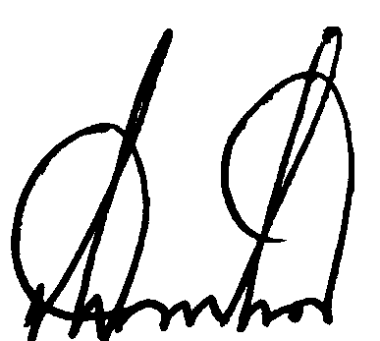

( นายธง กาฬภักดี )
นายกเทศมนตรีตำบลหนองกระทุ่ม

